RAL 色票 注文書 年 月 日

【お申込み先】 ご記入の上、FAXにてお申込みください。
※ 有料会員の方は、商品取扱確認サービス（https://webdesk.jsa.or.jp/books/W11M1010）からお申込みください。

日本規格協会グループ 販売サービスチーム FAX：050-3535-8671/TEL：050-1742-6256

（ふりがな）
【貴社名】

【ご住所】 （〒 － ）
都・道
府・県
【ご担当部署名】 |  |  |  |  |  |  |  |  | 【TEL】（日中連絡の取れる番号）
（ふりがな）  【ご担当者名】 |  |  |  |  |  |  |  |  | 【FAX】
お支払い方法  請求書を商品に同封・振込  （振込手数料はお客様ご負担にてお願いいたします。） |  |  |  |  | お支払い期限  請求書記載の日付から60日以内に  お振込みください。
JSA-ID（不明の場合は空欄で結構です）
 | 品名 |  | 商品コード | 価格 |  | 部数 |  | 備考
1 | RAL K1 |  | RAL+K1 | 4,730円（4,300円+税） |  |  |  | 216色、リングブック型、光沢版、14色/1p  20.0cm×10.5cm（色サイズ5.2cm×1.5cm）
2 | RAL K5 光沢 |  | RAL+K5+K | 17,600円（16,000円+税） |  |  |  | 216色、短冊型、光沢版、  5.0cm×15.0cm（1ページ1色）
3 | RAL K5 半光沢 |  | RAL+K5+HK | 17,600円（16,000円+税） |  |  |  | 216色、短冊型、半光沢版  5.0cm×15.0cm（1ページ1色）
4 | RAL K7 |  | RAL+K7 | 5,280円（4,800円+税） |  |  |  | 216色、短冊型、光沢版、5色/1p  15.0cm×5.0cm（色サイズ5.0cm×2.0cm）
5 | RAL E4 |  | RAL+E4 | 14,080円（12,800円+税） |  |  |  | 70色（メタリック）、短冊型  12.8cm×5.0cm（色サイズ12.8cm×5.0cm）
6 | RAL D2 |  | RAL+D2 | 59,950円（54,500円+税） |  |  |  | 1,825色、短冊型、半光沢版  29.0cm×5.0cm×4.1cm（色サイズ5.0cm×2.5cm）
RAL K1 |  | RAL K5 |  |  | RAL K7 |  | RAL E4 |  | RAL D2
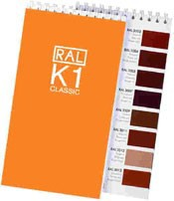 |  | 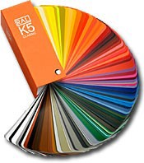 |  |  | 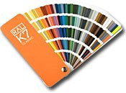 |  | 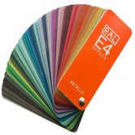 |  | 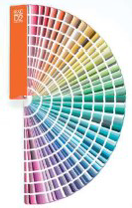
2026年10 月5 日版

※ 約1週間納期をいただきます。在庫のない場合はお取り寄せに1ヶ月ほどお時間を頂く場合がございます。
※ 上記は2026年10月5日現在の価格です。価格は変更される場合がございます。上記以外のRAL 色見本帳については弊会までお問い合わせください。
※ 商品の返品・交換は、乱丁、落丁がある場合を除き、原則お受けできませんので予めご了承下さい。
※ 送付手数料 ・メール・FAXでのご注文：発送ごとに660円（税込） ・JSA Webdesk（オンラインストア）からのご注文：発送ごとに550円（税込） (時間指定、航空便等の特別なご指定がある場合は、実費の送付手数料をご請求いたします。)
※ ご記入いただいた個人情報に基づき、日本規格協会グループから各種ご案内を送付させていただく場合がございます。詳細は個人情報保護方針
（https://webdesk.jsa.or.jp/common/W10K0030/?post_type=common&page_id=m_j_hogohoushin）をご覧ください。


